柏原市認知症ケアパス 市内サービス編
～ 地域で安心してくらしていくために ～

柏原市高齢者いきいき元気センター
柏原市健康部高齢介護課

もくじ

◎ 相談についてのサービス …1
◎ 医療についてのサービス …2
◎ 介護予防についてのサービス …2～3
◎ 交流についてのサービス …3～4
◎ 仕事・役割についてのサービス …4
◎ 見守りについてのサービス …4～5
◎ 生活支援についてのサービス …5～6
◎ 家族支援についてのサービス …7
◎ 介護保険についてのサービス …7～9
◎ 相談窓口一覧 …10～11

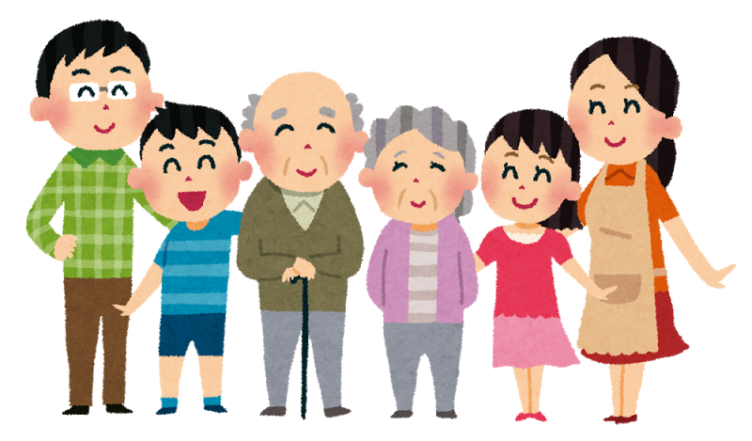

相談 柏原市高齢者いきいき元気センター（地域包括支援センター）
地域で暮らす高齢者のみなさんを支えるためのセンターです。みなさんが住み慣れた地域で安心してすこやかに暮らせるよう、医療機関・専門職と力を合わせて支援します。
また、認知症が疑われる方やその家族の方へは、初期の段階から複数の専門職により支援します。そして、認知症になってもできる限り自宅での生活を続けることができるよう地域の調整等も行います。高齢者の方に関する相談や心配事など、お気軽にご相談下さい。

相談 地域包括支援センター「ブランチ」
高齢者のことを相談できる地域の窓口です。柏原市高齢者いきいき元気センターと連携しています。介護保険や福祉サービス、介護者ご自身のことなど高齢者の方に関することや心配ごとをご相談下さい。相談は無料です。

相談 介護保険 ケアマネジャー（指定居宅介護支援事業所）
ケアマネジャーは、介護サービスを必要とする方からの相談に応じたり、自宅や施設での介護サービスが適切に受けられるように、計画を作成したり関係機関との連絡調整を行います。また、本人や家族が介護認定申請できない場合の代行申請も行います。

相談 柏原市認知症初期集中支援チーム（オレンジチーム）
認知症の人や、認知症が疑われる人、その家族のもとへ訪問して相談に対応する、医師や医療や介護の専門の者で構成されたチームです。助言や適切な医療や介護サービスが受けられるようにお手伝いをします。
医療 認知症サポート医
認知症サポート医は、地域のかかりつけ医へのアドバイスや、認知症対応のための関係機関との連携を行います。

医療 認知症疾患医療センター「八尾こころのホスピタル」
大阪府から指定を受けたセンターとして、認知症の鑑別診断、治療計画の助言および急性期治療を行ないます。また、かかりつけ医や関係機関と連携し、本人や家族への専門相談を行なっています。

医療 養心会国分病院
認知症治療のみならず、さまざまな精神症状に対する治療を行っています。大阪府の救急医療システムにも参画しており、地域での講演活動や、院外・施設外の活動にも協力しています。

介護予防 柏原市いきいき百歳体操講座
いつまでも自分で身の回りのことをするために必要な筋力を強化するための体操プログラムです。手足に重りをつけて日常生活に必要な体を作っていきます。椅子に座ってゆっくり行う体操です。

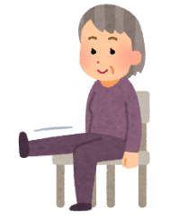
介護予防 からだアップ↗↗運動編
お元気な６５歳以上の方を対象に、１年を通して定期的（月２～３回）に軽い体操を行い、介護予防や健康づくりに努める教室です。例年４月に市の広報にて案内・募集を行っています。

介護予防 栄養相談
食事を美味しく食べて、身体機能を低下させることなく、生涯自分らしく元気に過ごすための食生活改善などを管理栄養士が相談に応じます。

介護予防 交流 地域介護予防推進員の各サロン
介護予防についての講習を修了した地域のリーダーによる介護予防を目的とするサロンです。
柏原市いきいき百歳体操、脳トレなどで積極的に介護予防に取り組んでいます。各サロンにより、実施地域や時間、内容等様々です。
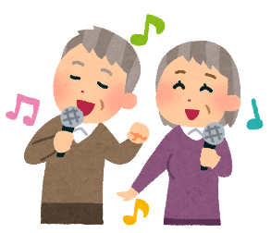

交流 老人クラブ
老人クラブは、地域での仲間づくりを通して、生きがいや健康づくり、生活を豊かにする活動を行います。

交流 シニア大学
概ね６０歳以上の方が、地域問題から健康や生きがいづくりまで、幅広い学習を年間約１０回行います。
例年、広報かしわら５月号や老人クラブにて案内・募集を行っています。年間通しての申し込みです。

交流 シルバーヘルススポーツ
概ね６０歳以上の方が、地域の方と気軽にスポーツを通して、健康づくりや仲間づくり、生きがいづくりを行うことを目的とし年間約８回開催しています。
例年広報かしわら５月号や老人クラブにて、案内・募集を行っています。年間通しての申し込みとなります。

交流 老人福祉センターやすらぎの園
６０歳以上の方へ、健康の相談に応じるとともに、健康の増進、教養の向上およびレクリエーションのための催しや、その会場を提供しています。高齢者の方に健康で明るい生活を営んでもらうことを目的とした施設です。

交流・役割 柏原市ボランティア・市民活動センター
音楽活動や文化活動、福祉活動など、様々なボランティア活動をしている団体がセンターに登録しています。ボランティア活動に興味のある方や、ボランティアに協力を依頼したい方は、下記へお問い合わせ下さい。

見守り 相談 民生・児童委員
民生児童委員とは、それぞれの地域において、住民の立場で相談に乗ったり、お手伝いをしたり、社会福祉に貢献している方です。国から委嘱され、住所地ごとに担当委員がいます。

見守り 地区福祉委員
地区福祉委員は、地域での様々な福祉問題に取り組んでいます。概ね小学校区域ごとに組織されており、地域ごとに活動しています。月１回一人暮らしの高齢者宅への友愛訪問や、各種サロン活動なども行っています。

見守り 友愛訪問
友愛訪問とは、民生児童委員や地区福祉委員が、６５歳以上の一人暮らしの高齢者の自宅へ安否確認も兼ね月に１～２回訪問し、地域での見守りを行っています。

見守り 相談 地域あんしん事業
地域あんしん事業とは、一人暮らしの高齢者の方に対し、不安や困りごとがないか専門スタッフが訪問や見守りを行い、安心して生活してもらうことを目的としています。見守りの構成メンバーは、柏原市高齢者いきいき元気センター、地域包括支援センターブランチ、民生児童委員、コミュニティソーシャルワーカー、柏原市高齢介護課です。

見守り 緊急通報システムサービス
緊急通報システムとは、急病等の緊急時に、ボタンひとつでコールセンターに通報できます。６５歳以上の一人暮らしの高齢者や高齢者のみの世帯などが対象です。

見守り 柏原市徘徊高齢者ＳＯＳネットワーク
ネットワークに参加している協力機関へ、行方が分からなくなった高齢者についての情報を伝えることで、広く情報提供を呼びかけるサービスです。事前登録が必要です。

見守り 愛の一声訪問事業
７５歳以上の一人暮らしの高齢者の方に、月・金曜日週２回の乳酸菌飲料を無料配布することで、一人暮らし高齢者の安否確認を行っています。

生活支援 高齢者福祉サービス
柏原市では、自宅で生活されている６５歳以上の高齢者の方が、安心・安全に生活を続けることができるように、紙オムツ給付、福祉理容、配食、生活安全支援用具給付、福祉電話貸与の各サービスを行っています。

生活支援 くらしのサポートサービス
くらしのサポートサービスとは、市民の方が協力会員となり、有償ボランティアとして家事援助等をお手伝いするサービスです。「身体介護」や「お金の振込、引き出し」はできません。協力会員も随時募集中。

生活支援 柏原市シルバー人材センター
シルバー人材センターは、高齢者を対象とした営利を目的としない会員組織の団体です。経験や能力を活かしながら、地域社会に貢献しています。

生活支援 日常生活自立支援事業
認知症などにより、福祉サービスなどの手続きや生活費の管理などが難しくなってきた方に対して、福祉サービスの利用に関する援助や金銭管理等を行います。

生活支援 成年後見制度
認知症などにより判断能力が十分でない方へ、預貯金の管理など（財産管理）や日常生活での様々な契約など（身上監護）を支援していく制度です。
本人や家族が家庭裁判所へ申立て、家庭裁判所が後見人等を選任します。

家族支援 認知症家族介護者の会「いどばた」
認知症の方を介護している家族の方が集まり、介護の相談や情報交換、勉強会などを行っています。同じ悩みを抱えておられる家族の方と話されることで、少しでも心の負担が和らぐことを目的としています。

家族支援 認知症カフェ
認知症の方やそのご家族の方がコーヒーなどを飲みながらゆっくりとくつろげるカフェです。また、地域の方への認知症の啓発や情報発信をする場所でもあります。

介護保険 ホームヘルパー（訪問介護）
訪問介護はホームヘルパーが自宅へ訪問し、入浴や排泄、食事などの身体介護や、調理や洗濯などの生活援助を行います。

介護保険 訪問看護
訪問看護は、病状が安定したあと、医師の指示に基づいて看護師等が自宅へ訪問し、療養の世話や診療の補助などを行います。

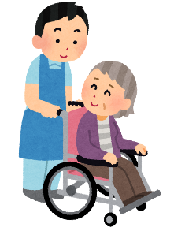
介護保険 デイサービス（通所介護）
利用定員が１９名以上のデイサービスです。日常生活訓練、健康チェック、食事や入浴などのサービスを日帰りで利用します。

介護保険 地域密着型デイサービス（地域密着型通所介護）
利用定員が１８名以下のデイサービスです。日常生活訓練、健康チェック、食事や入浴などのサービスを日帰りで利用します。

介護保険 認知症対応型デイサービス（認知症対応型通所介護）
認知症対応型デイサービスは、認知症の高齢者がデイサービスの施設に通い、専門的なケアや、健康チェック、食事や入浴などのサービスを日帰りで利用します。

介護保険 デイケア（通所リハビリテーション）
デイケアの施設に通って、専門的な機能訓練、健康チェック、食事や入浴などのサービスを日帰りで利用します。

介護保険 福祉用具貸与・販売
福祉用具の貸与や販売の対象は、介護ベッドや車いす、リフト、歩行器、徘徊探知機などがレンタル対象、ポータブルトイレやシャワーチェアーなどが販売対象です。

介護保険 ショートステイ（短期入所生活介護）
特別養護老人ホームなどの福祉施設に短期入所し、日常生活の介護や機能訓練を受けます。

介護保険 医療施設のショートステイ（短期入所療養介護）
老人保健施設や療養型病床、診療所などに短期入所し、医学的管理のもとに、日常生活の介護や看護、機能訓練を受けます。

介護保険 介護老人保健施設（老人保健施設）
病状が安定している方が、看護や介護、リハビリを中心としたサービスを利用できる施設です。一定期間の入所となります。要支援１、２の方はご利用できません。

介護保険 グループホーム（認知症対応型共同生活介護）
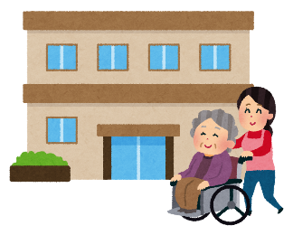
認知症の高齢者の方が住み慣れた地域で、家庭的な雰囲気の中、共同生活（９人まで）を送りながら日常生活の介護や機能訓練を受けます。要支援１の方は利用できません。

介護保険 特別養護老人ホーム（介護老人福祉施設）
常に介護が必要で、自宅での生活が困難な方が入所し、日常生活上必要な介護や機能訓練、療養上の世話が利用できる施設です。原則として要介護度３以上の方が利用できます。

各種相談窓口一覧
相談 介護予防 介護保険 生活支援
〇行政窓口
名称 | 住所 | ℡
柏原市役所高齢介護課  高齢者支援係 | 安堂町1-55 | 072-972-1570
相談 介護予防 介護保険 見守り 医療 家族支援 交流・役割

〇地域包括支援センター
名称 | 住所 | ℡
柏原市高齢者いきいき元気センター  （地域包括支援センター） | 大県4-15-35 | 072-970-3100

〇地域包括支援センターブランチ
相談 介護予防 介護保険 見守り 医療 家族支援
名称 | 住所 | ℡
特別養護老人ホーム 柏寿 | 高井田650-1 | 072-977-5533
地域密着型高齢者施設 太寿 | 太平寺1-4-30 | 072-970-6010
在宅介護支援センター 知恵の和苑 | 古町3-2-17 | 072-973-4801
在宅介護支援センター  ローズウッド国分 | 旭ヶ丘4-672 | 072-977-8980
大阪好意の庭  暮らしの福祉相談センター | 旭ヶ丘3-13-45 | 072-976-0090
第二好意の庭  暮らしの福祉相談センター | 国分市場1-9-45 | 072-976-0091
はくとう  地域包括支援センターブランチ | 青谷2104-1 | 072-979-0260
包括支援センター ブランチこくぶ | 片山町11-28 | 072-959-2382
医療
〇医療機関
名称 | ℡
柏原市医師会 | 072-971-9007
八尾こころのホスピタル（認知症疾患医療センター） | 0120-977-341
養心会国分病院 | 072-978-6072
※まずは、かかりつけ医にご相談ください。

〇認知症カフェ
家族支援
名称 | 住所・場所 | ℡ | 開催日
カフェほのぼの | 国分本町4-6-22  東町老人会館 | 072-  970-3100 | 第1水曜・第3日曜13～15時45分
ここかしカフェ | 堂島町2-14  グループホームここから柏原 | 072-  970-2227 | 第4火曜  14～15時
コイノニアカフェ | 旭ヶ丘3-2-3  旭ヶ丘コイノニアガーデン | 072-  976-5100 | 主に第2土曜  13～16時（休止中）
カフェいどばた  （家族会） | 清州1-3-21  ふれあい館オガタ | 072-  970-3100 | 不定月の第2火曜  14～15時半
R（立教館）カフェ | 旭ヶ丘3-11-1  関西福祉科学大学内 立教館 | 072-  942-1500 | 第2日曜  13～15時

平成２６年１２月 初版 発行
令和 ５年 4月 第８版 発行

協力：柏原市医師会 養心会 国分病院 認知症疾患医療センター「八尾こころのホスピタル」
大阪介護支援専門員協会 柏原支部 地域密着型サービス事業所連絡会
柏原市介護保険デイサービス事業所連絡会 介護予防サポーターズ（順不同）
問合せ先
柏原市高齢者いきいき元気センター
℡： ０７２－９７０－３１００
柏原市健康部高齢介護課高齢者支援係
℡： ０７２－９７２－１５７０（直通）

